NOME DO BRIEFING: | [AV-BR] BOAS-VINDAS
CAMPANHA | CP 17
PERFIL: | Todas as reps
CANAIS: | ☒ Motor de Cards
TAREFA REFERÊNCIA (E-MAIL)

Descrição/JOB

Qual tema devemos abordar na peça

Sobre Ser Rep. Avon
Dar as Boas Vindas ao novo APP e contar o que ela pode esperar com ele, o que irá ganhar e que iremos nos comunicar melhor com ela, trazer talvez o vídeo que resume as novas funcionalidades

INFORMAÇÕES GERAIS

Objetivo da peça

O que queremos que as Reps tomem por ação nessa peça?
Ex: Passar pedido, acessar treinamento, compartilhar com as clientes e etc.

Informar a rep sobre as vantagens que ela vai ter no novo app.

REDAÇÃO
Direcional/Redação:

Alinhar com descrição e objetivo.

Para esse card a ideia é trazer uma mensagem de boas-vindas para a representante ao novo app Minha Avon, onde o sucesso está na palma das mãos dela, e chamar ela para conhecer como esse novo app vai ajudá-la. No aplicativo ela tem tudo que precisa para se desenvolver e lucrar em um lugar só, com acessos fáceis e rápido a tudo que ela precisa para brilhar com a Avon, para compartilhar sua revista com suas clientes, postar memes e novidades nas redes sociais e fazer seu pedido, tudo em um clique. Podemos finalizar falando para ela ver tudo sobre a novidade no vídeo (ainda estamos para receber o link do vídeo finalizado)

Chapéu (Até 20 caracteres) | Novo APP Representante Avon
Texto Imagem (Até 40 caracteres) | O sucesso está na palma da sua mão!
Resumo (Até 60 caracteres) | Conexão direta entre Avon e você e entre você e as clientes
Texto (Até 480 caracteres) | Que bom ter você aqui! Que tal começar experimentando as ferramentas que vão facilitar o seu dia a dia? Aqui, clicou, ficou por dentro das novidades e criou materiais personalizados na hora pra compartilhar. Tudo o que você precisa para se desenvolver, lucrar e brilhar cada vez mais está na palma da sua mão. Dá pra compartilhar a revista, postar memes e novidades nas suas redes sociais, além de fazer o seu Pedido, tudo em um clique. Vem de play pra saber mais.
PROPOSTA DE TEXTO
Para esse card a ideia é trazer uma mensagem de boas-vindas para a representante ao novo

CRIAÇÃO
Direcional/CRIAÇÃO:
- Referência de KV, páginas e links;

- Para a arte do card podemos trazer a imagem de uma rep com a revista digital, ao alguma imagem que tenhamos dela com celular. E focar na mensagem que ela tem o sucesso nas mãos:

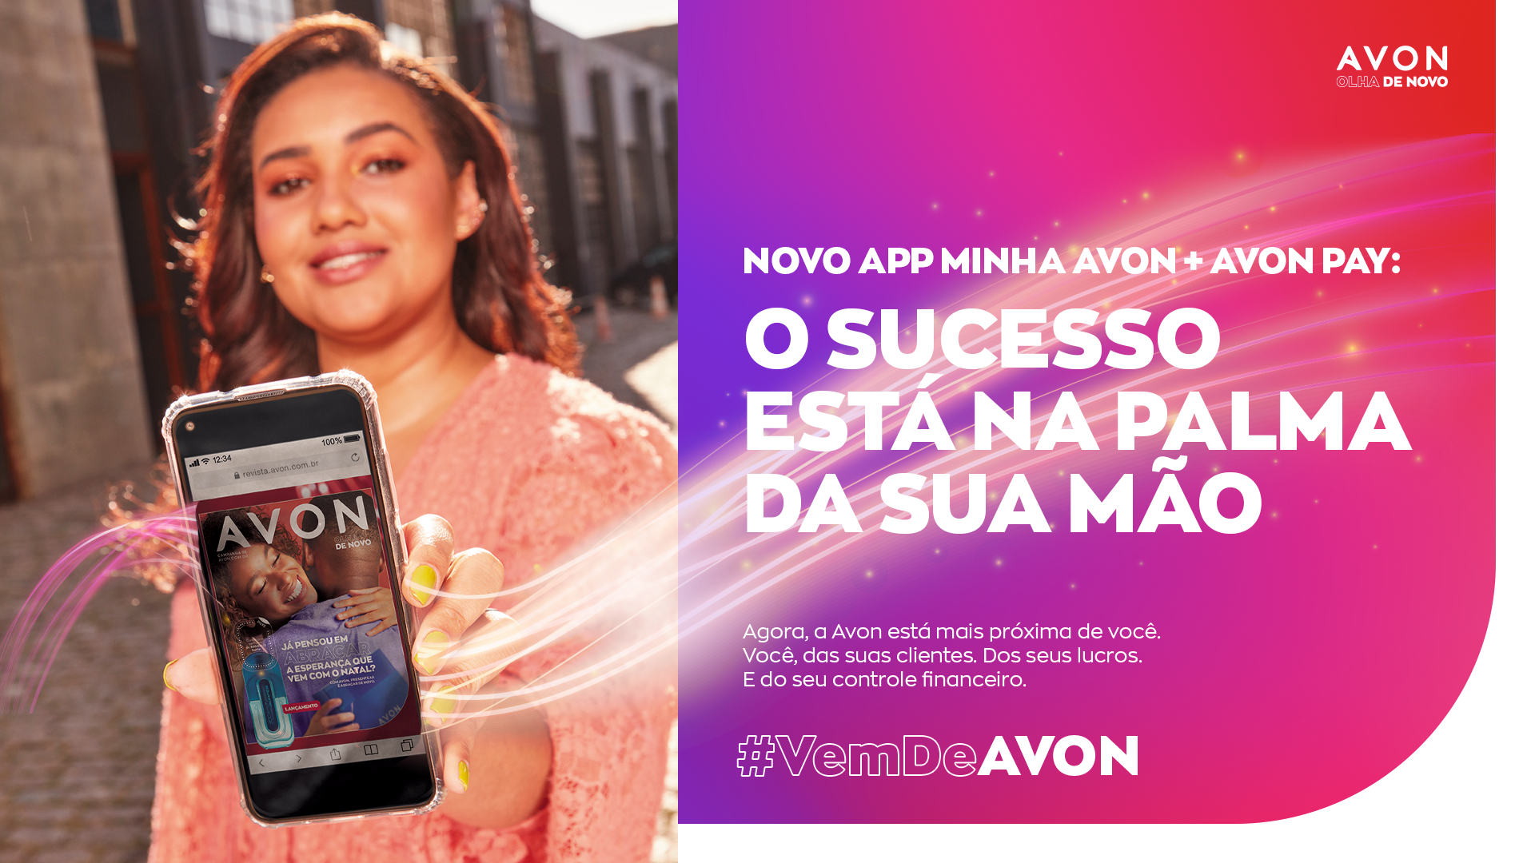

- Importante termos o logo da avon e um botão incentivando a representante a clicar no card.

Informações adicionais

- Chapéu:
Até 20 caracteres. Ser específico em relação aos produtos e/ou categorias

- Texto Imagem:
Até 40 caracteres;

- Resumo:
Até 60 caracteres;

- Texto:
Até 480 caracteres;
Contador de caracteres: https://www.invertexto.com/contador-caracteres
Emojipedia: https://emojipedia.org/

